O URBANISMO AMERICANO NO SÉCULO XVIII

A POLÍTICA FUNDACIONAL E A AMPLIAÇÃO DE FRONTEIRAS

O translado de cidades que durante o século XVII, foram freqüentes, assim como as reuniões de casebres quase extintos deram lugar a novos povoados que acumulavam tanto a experiência anterior como as primícias de novos sentidos na percepção do espaço físico e do uso da cidade. Os conflitos geopolíticos com Portugal nas áreas limítrofes, a necessidade de estabilizar “conflitos” com o indígena , foram problemas que postergados durante um tempo amplo, iriam se encarando sistematicamente durante o século XVIII, mediante o conceito original de defender povoando.
O domínio do território através do novo povoado é base de uma experiência que envolve não somente o pensamento ilustrativo, senão a formação de uma sociedade ideal camponesa, algo parecido com o que Campomanes poderia conceber como uma alternativa para o desenvolvimento econômico social americano.
No cone sul Americano, podemos contabilizar fundações de dezenas de cidades, a maioria delas nasceram do amparo de fortes cuja estrutura condicionou, o traçado do povo. Assim os desenhos de alguns desses assentamentos como o de “Nueva Murcia ou Floridablanca’’ na Patagônia evidencia variações até no loteamento (12 por quarteirão). Por enquanto que a praça é na realidade um espaço muito reduzido na escala da projeção
do forte.(Imagem 01)
Nos povoados fundados por Sobremonte em Córdoba, como a “Concepción del Rio Cuarto” o forte localiza-se no extremo sem interferir na regularidade do traçado a pesar de que na Carlota, a Praça de Armas do Forte constitui a praça principal do povoado. Isso teve sua repercussão em outras áreas do continente, todas elas apresentam um modelo homogêneo com praças quadradas cujas dimensões variam desde 124 (Burgos, Escandón) a 224 varas, as mais importantes como Camargo o Dolores, capital do novo Santander , em todos os casos as ruas tinham 12 varas. (Imagem 02)
A distribuição dos quarteirões varia de acordo a largura da praça. Quando esta é de 124 varas os quatro quarteirões que dão a ela são retangulares, nas esquinas se estruturam quarteirões quadrados (248x 248). Nos outros povoados todos os quarteirões são quadrados (224 x 224) . Sempre é previsto um lote de 200 varas para a igreja, convento e horta frente á praça (229).
Uma operação notável pela sua envergadura foi a realizada por Antonio de la Torre Miranda. Ele fundou 43 povoados com 24 paróquias com um total de 41.133 almas das quais ainda hoje subsistem 24 povoados. Torre Miranda foi eclético ou quiçá pragmático. Seus traçados (230) não respondem a nenhum modelo de planificação prévia. Existem alguns absolutamente organicistas (San José da Rocha, Santa Rosa de Flamenco, San Francisco de Asis, Santero) semi- irregulares (San Juan Nepomuceno, San Luis de Sinse, San Onofre de Torobe), e em damero (San Pedro Apostol de Pinchorroy, San José de Pileta, San Benito Abad). Não aparecem nem em ruas nem em quarteirões uma lei geradora e as praças variam em dimensões e concepções espaciais , colocando- se ás vezes o templo dentro de outras em um canto ou dentro das dimensões e disposições tradicionais, sem ter em conta as normas que eram regulamentos para a formação do povoado. (Imagem 03)
Na capitania do Chile também encontramos exemplos programados de cidades militares, translado urbano e povoamentos novos que representam notável interesse. A idéia de Osorno de uma cidade de camponeses e artesãos se parece com o modelo “ideal” rural que Campomanes tinha concebido para Tierra Morena Sendo um traçado que respeita as evidências da antiga população destruída como um vínculo simbólico e um esforço concreto de assumir a memória histórica.
Dentro das cidades de origem militar podemos lembrar o notável exemplo de Nacimiento formado em 1756 com um desenho radial, onde o envolvente forte condiciona os traçados variados para os quarteirões. Em Tecque, o traçado introduz modificações importantíssimas, utiliza quarteirões retangulares de diversos tamanhos e gera sobre tudo um eixo central monumental onde a estrutura e conseqüentemente a casa do governador rodeada por residências dos oficiais militares, a praça de formato quadrado e rodeada de recavas, a igreja com a casa paroquial e um vasto espaço para a localização do Hospital San Juan de Dios. (Imagem 04)
Os dois quarteirões laterais da praça, apresentam uma alternativa de uma praça reduzida no centro do quarteirão no qual estarão os conventos de San Francisco e Merced, sendo que na parte traseira e até a praça principal localizaram- se as casas dos oficiais reais. Estas pequenas praças tem como peculiaridade apresentar acesos por ruazinhas centrais que saem dos quarteirões e criam espaços inéditos. Este tipo de alternativas não se repete no desenho de San Rafael de Talcamavida que adota quarteirões retangulares de 10 solares, e mantém a regularidade ortodoxa do traço.
Pelo contrario em Santa Bárbara se estrutura uma praça semi- fechada que hierarquiza barroca-mente o acesso central localizado no eixo do templo. Este por sua vês esta incorporado a um super- quarteirão, uma solução não freqüente na América.
Pode assim verificar-se em estes casos, que partindo de um conceito comum de ordenamento em tabuleiro, aparecem novas propostas em os alargamentos, a estruturação dos quarteirões, na definição das ruas e praças e nas dimensões do conjunto dos lotes.

MODIFICAÇÕES E ALARGAMENTOS DOS ANTIGOS NÚCLEOS URBANOS

Desde o século XVIII, é notável o desenvolvimento expansivo dos antigos núcleos urbanos derivados das alterações das condições econômicas e sociais, na maior densidade da população, a hierarquização institucional e administrativa das cidades, etc. As cidades começaram a se renovar em seus aspectos urbanísticos, não só na face quantitativa mas também qualitativamente. O crescimento populacional vertiginoso levou a fins do século XVIII, a que México alcançasse os 100.000 habitantes, Lima 70.000, em quanto Salvador , Rio de Janeiro, Buenos Aires, Santiago de Chile e Caracas superavam os 40.000. Isto motivou de imediato as modificações das condições de infra-estrutura e equipamento urbano: canalização de açudes e barragens, empedrado de ruas, iluminação, estruturação das cidades por bairros e quartéis, limpeza coletiva da cidade, etc. Este controle da obra privada coincide com fortes processos de renovação edilícias que afetam a numerosas obras públicas, civis e eclesiásticas.
Muitas cidades se consolidam como tais em este período alargando o antigo sistema estrutural de bairros e paróquias. México contava então, com 64 igrejas, 50 capelas, 52 conventos, 17 colégios e 13 hospitais. Salvador ( Bahia) promovia a mística lenda de possuir uma igreja para cada dia do ano, por enquanto pospostos perfis de torres com espaços para os sinos e copulas definiam o perfil sacro da cidade colonial ibero-americana.(imagem 05) A dinâmica urbana projetada a vida pública gerava o uso intenso da rua, remarcando a exterioridade dos âmbitos cuja falta de surpresa ( por reiteração do ordenamento das vias) no entanto não prescindia da amplitude do visual nem da falta de limites a prolongação da rua na paisagem ( com exceção dos núcleos fortificados).
A concepção do espaço barroco, aparece introduzida dentro do próprio sistema da trama Urbana renascentista, em uma resemantização de formas e usos e inclusive no aporte de novos elementos. Não se trata só de criar uma cidade barroca “aprioridade” como modelo alternativo a já estabelecida , “tradição” senão incorporar as mesmas variações e articulações que a convertem em expressão contemporânea de novos conceitos e idéias.
A idéia de uma cidade como objeto integral e cenografia, valorosa esteticamente que informa o espírito urbano está presente desde a procura da regularidade, ordem, simetria, distribuição hierárquica dos elementos que caracterizam os princípios de planificação do século XVI. Aqui nasce a distancia com a procura do urbanismo barroco europeu que atua sobre a realidade morfológica, mas complexa estratificada através dos séculos com sistemas de vias carentes de perspectivas, com obras singulares e monumentos limitados espacialmente na sua percepção urbana. Assim pois, rastrear similares intervenções prescindindo do marco concreto e errar o caminho.
Pode-se afirmar que a estrutura urbana americana não hierarquizava adequadamente os eixos, a distribuição das obras singulares, respondiam mais as razões de eqüidistância da praça central ou a articulação do bairro. Um recente estudo de Leonardo Mattos-Cárdenas nos aproxima para a analise de algumas das variáveis que configuram esta abertura “barroca” do urbanismo americano. Um exemplo é o alargamento de Lima, de finais do século XVII, para cobrir a área dos sítios que rodeavam a cidade, formando um cerco rural até o perímetro da muralha. Este alargamento responde aos eixos das antigas artérias de aceso que a continuidade da trama do tabuleiro e ao remate das vias procurava certa perpendicularidade a respeito das muralhas.
Temos assinalado por sua vez que em Pomata (Collao- Peru) , a conversão do templo de Santiago modifica a organização do antigo traçado introduzindo livremente nela. Além disso, quiçá, podemos assinalar na pequena praça Zabala de Montevidéu que entra na diagonal recortando quatro quarteirões caprichosamente. (Imagem 06)
Uma segunda atitude barroca nasce na intenção do domínio da natureza e sua subordinação á ação do homem. Aqui também é válido o que temos assinalado entre a atitude dupla do europeu a respeito da paisagem urbano rural e a realidade americana, onde a cidade tende a integrar-se por mimetização o eventualmente por contraste com esse meio natural.
O comum no século XVIII foi, segundo parece, a procura de uma marca onde o rural ficasse pelo menos no imediato fisicamente subordinado ao urbano. Por um lado o processo de restringir foi fragmentando, os lotes da área central eliminando não só as zonas de fincas internas senão dos próprios centros de quarteirões. Isto define os limites do rural com uma sorte de “expulsão” das área verdes naturais. Por sua vez se criam as áreas verdes “culturais ” dentro da cidade. Demolições de edifícios existentes para criar pequenas praças como acontece em frente a San Antonio Abad ou Santa Catalina em Cusco, criação de novas áreas de passeio e recreação como a Alameda limenha e o Paseo de las Águas do Virrey Amat, a Alameda de Buenos Aires, o Paseo Bucarelli e o Jardim Botânico em México, o Paseo del Campo de Santa Clara em Guamanga.(Imagem 07)
A nova idéia de conceber a inserção da paisagem foi dada pela avenida rodeada simetricamente por árvores e circundada por grandes jarras e estátuas. No traçado das novas cidades aparece uma periferia paisagística explícita nos desenhos do século XVIII, pelo menos: Guatemala e San Ramon de la Nueva Orán ( Salta, Argentina). Em Orán (1795), o reflorestamento externo prolonga- se para os caminhos da praça central, mesmo que quadrada rodeada de quarteirões, cujos, lotes não coincidem entre si.(Imagem 08)
A idéia do limite urbano tende a utilizar com maior profusão que na antiguidade, as portas e arcos de acesso ás cidades pode-se ver neles a reminiscência das antigas portas medievais e da entrada das cidades amuralhadas que também expressam o fervor da arquitetura efêmera do barroco.
Também os elementos religiosos: crucifixos de pedra, altar de rua, estações de via-crucis e os próprios calvários colocados em alturas predominantes vão assinalando essa idéia de extroversão e exteriorização do culto que as próprias fachadas tendem a enfatizar. (Imagem 09) As transformações das próprias praças introduziam um novo uso e uma arquitetura de ”bambalinas” que fazia essencialmente a transformação do espaço urbano. A presença de movimentos esculturais e fontes decorativas assinalam também a idéia de dignificar os espaços abertos. (Imagem 10)
Na própria estrutura residencial aconteceram mudanças notórias seja pela fragmentação dos lotes que altera o tipo de vivenda, assim como pelas variações do uso do setor comercial e terciário que tende a ocupar a planta baixa e os setores vinculados a rua deixando de lado o uso residencial. O tratamento do “extra muro” urbano haveria de incluir também a incorporação dos cemitérios e hospitais destinados ao exterior.

AS MISSÕES JESUÍTICAS DO PARAGUAI, EXEMPLO DO URBANISMO BARROCO AMERICANO.

Tendo em conta os elementos de conceito do barroco em termos de idéias de persuasão e participação que formam os caminhos ideológicos da contra- reforma, podemos constatar a vigência de certos germes barrocos na visão sacra do urbano que desde o século XVI vinha se anunciando.
As missões do Paraguai e do oriente boliviano ( Mojos e Chiquitos) constituem um laboratório excepcional para os jesuítas, enquanto as potencialidades de formar uma sociedade indígena com referência ao modelo da “ cidade de Deus” Agustina. Na procura de um ideal utópico os jesuítas foram contraditoriamente pragmáticos na definição de seu modelo urbano.
Assim podemos constatar que das leis da Índia, tomaram-se as recomendações referentes a redistribuição das praças que os próprios jesuítas tinham no Peru, assim também a valorização destas praças e do espaço sacro. O desenho urbano dessas missões apresenta circunstâncias totalmente diferenciadas dos modelos espanhóis e dos demais povos indígenas. Podem se resumir brevemente em:
- Limitação do crescimento físico
- Desaparição dos quarteirões
- Hierarquia notória do acesso
- Constituição de um núcleo edilício fixo
- Tratamento do entorno imediato
- Controle de dimensão do povoado
- Uso cenográfico e ritual da praça

A limitação do crescimento físico do povo se coloca com a definição do núcleo, edilício, constituído pelo templo, colégio e cemitério. O povoado poderia ter sua extensão para os outros três lados. Este núcleo servia de tela de fundo ao vasto cenário que constituía a praça; ali as atividades rituais cívico religiosas dos guaranis faziam efetiva, a barroca idéia do “teatro da vida”. A apresentação cênica do núcleo é evidente em todos os povos e simbolicamente percorria a seqüência da vida e da morte. A praça como espaço sacro estava precedida por este núcleo edilício que definia o marco da referência urbana. A estrutura da trama prescindia do quarteirão pelo menos nos termos que o encontramos nas cidades hispano-americanas. O modulo de composição estava formado pelas casas coletivas indígenas rodeadas de galerias. As dimensões destas vivendas variavam de acordo com os povos e em função do número de unidades das famílias. (Imagem 11)
A distribuição da praça poderia variar em atenção das unidades dos bairros, segundo o parentesco étnico ou procedência das tribos. A idéia de aceso focalizado aparece nítida na composição cujo eixo desemboca na fachada do templo. Este aparece habitualmente sobrelevado com uma plataforma e escadaria. A política populacional dos jesuítas os levou a um permanente controle das dimensões dos povos em virtude da auto-sustentação econômica, organização da produção, capacidade de personalização da comunidade etc.
O uso da praça da missão jesuítica assegura em definitiva a capacidade ritual do guarani e o seu ordenamento na terra como base ao plano de Deus. A organização desta experiência jesuítica foi barroca na sua concepção, mas pragmática no seu desenvolvimento. O modelo urbano do Paraguai foi parcialmente usado em Mojos e Chiquitos e descartado em Maynas ( Peru), onde se optou pela estrutura indígena preexistente de pequenos casebres ao longo dos rios.

A INFLUÊNCIA DO TRAÇADO REGULAR AMERICANO

As experiências urbanas nas colônias espanholas tinham de alcançar projeções de importância no continente europeu e nas regiões dominadas por Portugal na América no século XVIII. A morfologia urbana e regular começa a assimilar a experiência hispano-americana em algumas colocações regulares e sistematizadas.
No Brasil também as cidades de origem militar começam a mostrar a idéia de centralidade e afirmação do poder, como acontece na “Colônia Militar de San Pedro” quiçá fruto da formação dos engenheiros militares e sua adesão as colocações geométricas. A Vila Bela da Santíssima Trindade foi fundada em 1752 em Guaporé ( Mato Grosso por Antonio Rolim de Moura Tavares e alcançou sua plenitude com Luis de Albuquerque de Melo Pereira e Cáceres que junto com o engenheiro Francisco de Mota definiram as normas urbanísticas da nova população, a praça definida como um quadrado perfeito, no centro da composição, determinando a regularidade do traçado ainda quando os quarteirões quadrados ou retangulares são de diferentes tamanhos.
Outro exemplo interessante é o de Mazagão formada em 1769, pelo desenho do engenheiro militar Domenico Sambuceti no qual atuara no traçado do fronteiriço forte Príncipe de Beira. A definição regular atendeu as qualidades da topografia e a mão de obra que formou o povoado foi essencialmente indígena. Paulo Santos não duvida em afirmar que aqui, a influencia hispânica é nítida, inclusive na praça central com as ruas partindo ortogonalmente das esquinas .
A experiência hispano-americana projeta-se na segunda metade do século XVIII nos desenhos da nova fundação e no século XX alcançará relevo nos alargamentos de muitas cidades européias.

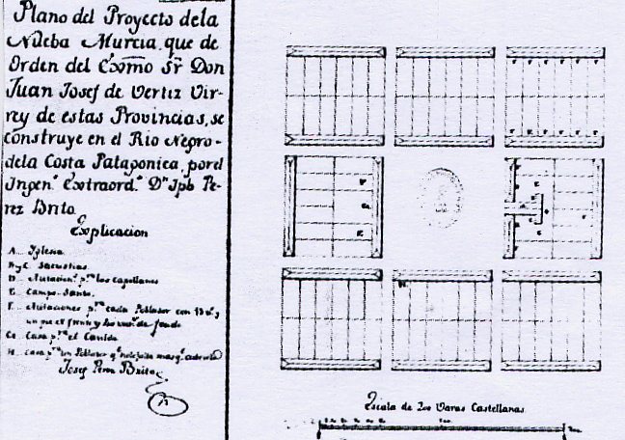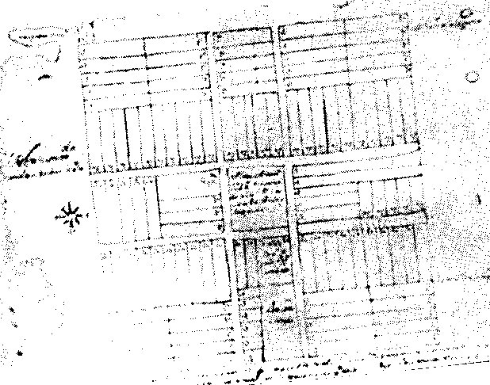
(Traçado do povoado de Nueva Murcia, (Méxioc, povoado de Camargo,lotes diferenciados
Argentina, Patagonia -Imagem 01) Imagem 02)

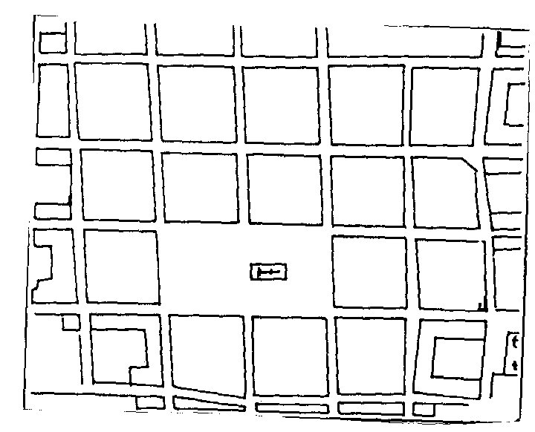(Antonio de la Torre Miranda:Colombia povoado de Nueva Fundacion.Templo no centro da praça –Imagem 03)

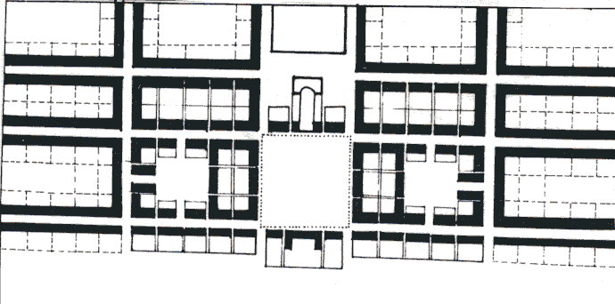
(Chile, Tecque. Projeto do povoado, 1768 – Imagem 04)

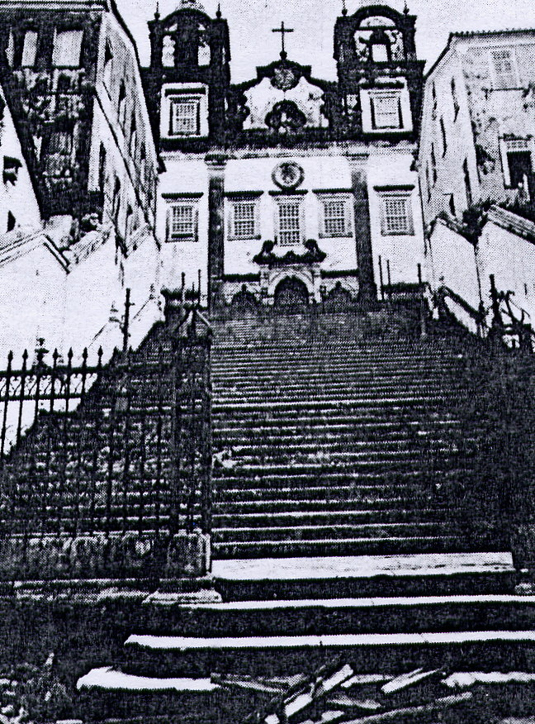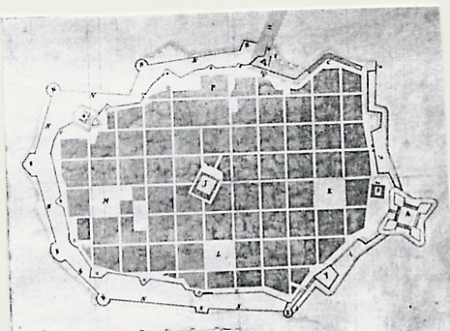
(Salvador,Bahia. Igreja do passo (Uruguai,Montevideo. A casa do governador em
escada escalonada,cenografia barroca diagonal determina a plazoleta Zabala – Imagem 06)
Imagem 05)

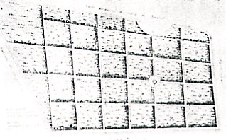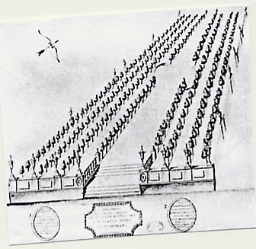
(México,projeto do Jardim (Peru,Guatemala. Passeio de campo
Botânico –Imagem 07) em Santa Clara,1806 – Imagem 08)

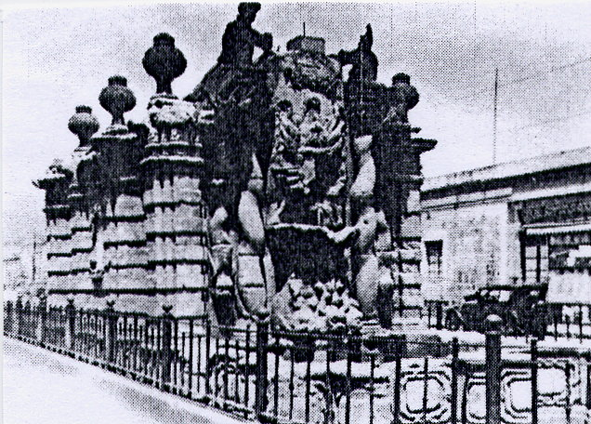

(México,ornamento urbano-
Imagem 09)
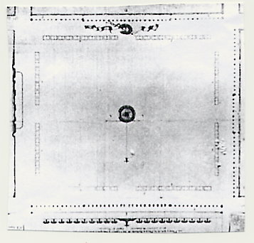
(Guatemala, plano da praça – Imagem 10)

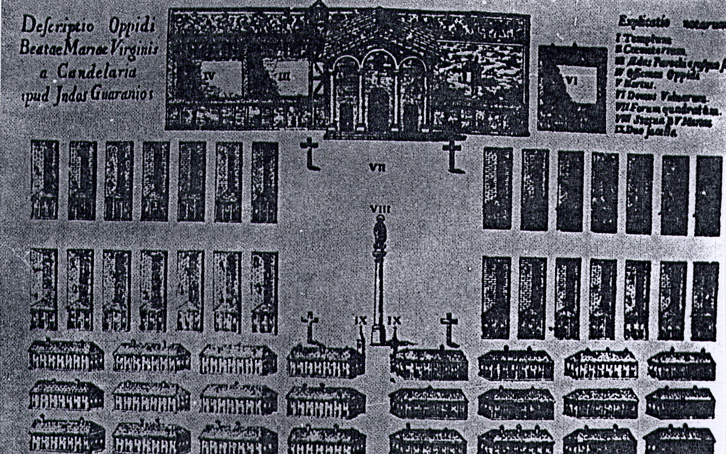
(Argentina,Misiones. Povoado de Candelaria 1767 – Imagem 11)

Acadêmica: Cristiane Martins Cabral

